ExportacionInformesServiceNow

Diseño Técnico de ExportacionInformesServiceNow

Archivo: 202410_DTS_SonarSync.docx
Última modificación: 21 de agosto de 2026

  - Contenido
01. Control documental y de versiones 2
02. Visión general 2
02.1 Arquitectura general 2
02.2 Tecnologías empleadas 2
03. Modelo estático/estructura 3
03.1 Diagrama de clases 3
03.2 Diagrama de objetos 3
03.3 Diagrama de componentes 4
03.4 Diagrama de despliegue 5
03.5 Otra información relacionada 6
03.5.1 Dependencias 6
03.5.2 Comunicaciones entre componentes 7
04. Modelo dinámico 7
04.1 Secuencia de cargar información de análisis 7
05. Modelo de datos 7
05.1 Diseño lógico 7
05.1.1 Entidad Proyecto (SQ_PROYECTO) 8
05.1.2 Entidad Análisis (SQ_ANALISIS) 8
05.1.3 Entidad QualityGate (SQ_QUALITYGATE) 9
05.1.4 Entidad Condición (SQ_CONDICION) 9
05.2 Diseño físico 10
05.2.1 Capa de Datos 10
05.2.2 Capa de Negocio 10
06. Interfaz de usuario 10
06.1 Botón cargar-analisis 11

Control documental y de versiones
Aprobado por el JP: [dd/mm/aaaa]

Control de versiones:
Versión | Fecha | Modificaciones realizadas | Responsable
1.0 | 21/08/2026 | Reescritura completa del documento para describir el diseño técnico real de ExportacionInformesServiceNow (antes describía un proyecto distinto, SonarSync, con arquitectura hexagonal, JPA/Hibernate y API REST propia). | OMA

Visión general
ExportacionInformesServiceNow es una aplicación de servidor cuya finalidad es transferir de forma automática la información de gestión de servicios TI registrada en ServiceNow hacia una base de datos Oracle, para su explotación y análisis posterior por parte de la OMA.

Arquitectura general
La aplicación se estructura en dos capas, que pueden residir en servidores distintos:
Capa de Negocio: el WAR de ExportacionInformesServiceNow, desplegado en un servidor JBoss EAP 8, que también realiza las llamadas HTTPS a la API de ServiceNow.
Capa de Datos: el servidor Oracle donde reside el esquema OMA_DBA con las tablas de destino.
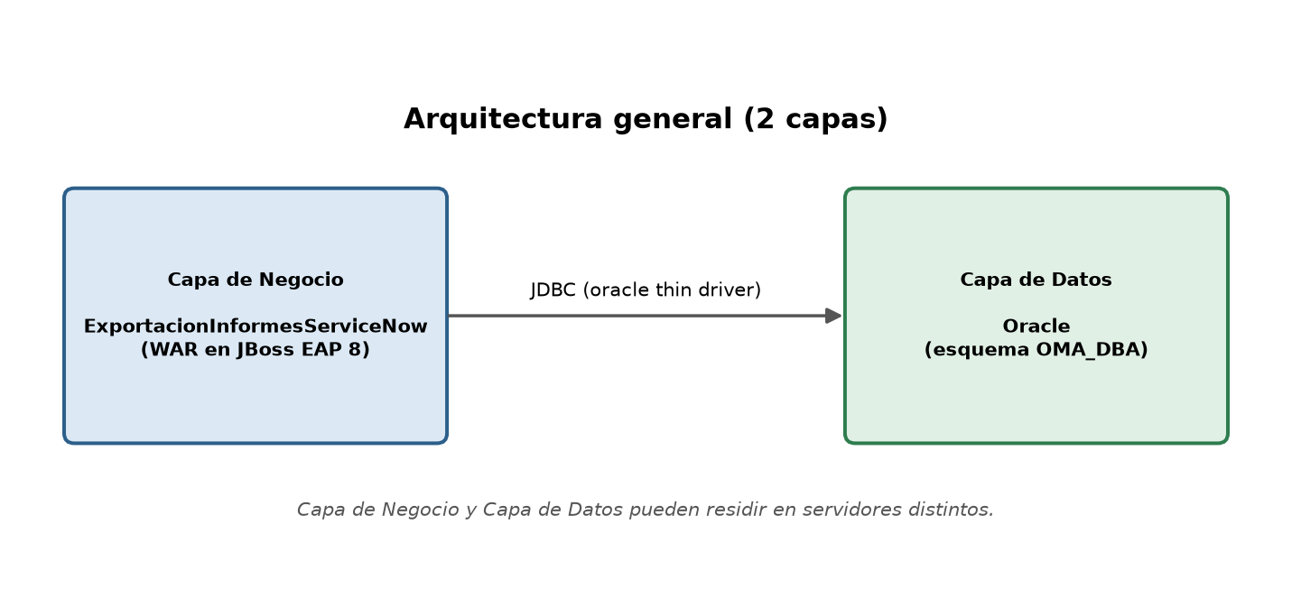
Figura 1. Arquitectura general

Tecnologías empleadas
Java 17: versión mínima requerida por Spring Boot 3.
Spring Boot 3.3.0 (spring-boot-starter, spring-boot-starter-web): framework base de la aplicación. No se usa Spring Data JPA ni Hibernate: la aplicación no mapea entidades, trabaja con datos genéricos (Map) y accede a Oracle mediante JDBC directo.
spring-boot-starter-tomcat en scope "provided": el WAR no empaqueta el Tomcat embebido porque lo aporta el contenedor JBoss EAP 8 en tiempo de ejecución.
Jackson (jackson-databind y jackson-dataformat-csv): parseo del JSON devuelto por ServiceNow y generación de los ficheros CSV intermedios.
OpenCSV: lectura de los ficheros CSV al construir los scripts SQL.
Oracle JDBC (ojdbc11), en scope de compilación (se empaqueta dentro del WAR, no requiere instalar el driver por separado en JBoss): acceso directo a la base de datos Oracle mediante "java.sql.DriverManager".
ibatis2-common (com.ibatis.common.jdbc.ScriptRunner): ejecuta contra Oracle los scripts .sql generados a partir del CSV.
Lombok: reduce el código repetitivo (getters/setters, logger) en las clases de configuración y utilidades.
Logback (vía spring-boot-starter): logging por consola y en fichero rotativo, configurado en "logback-spring.xml".
JUnit 5, Mockito y AssertJ (spring-boot-starter-test), más H2 (solo en tests) para simular una base de datos Oracle en memoria: base de los tests unitarios y de integración del proyecto.
JaCoCo (jacoco-maven-plugin): genera el informe de cobertura de tests (target/site/jacoco/jacoco.xml) que consume SonarQube.
Maven 3.9+: construcción, gestión de dependencias y empaquetado como WAR.

Modelo estático/estructura

Diagrama de clases
El diseño no sigue una arquitectura hexagonal ni de capas con entidades de dominio propias: es un conjunto reducido de clases, la mayoría de utilidad (con métodos estáticos), orquestadas por un único procesador. El siguiente diagrama de componentes representa también las relaciones de uso entre esas clases (no se incluye un diagrama de clases UML independiente porque no aportaría información adicional a la ya reflejada aquí: las clases de "util" no mantienen estado ni relaciones de herencia relevantes).
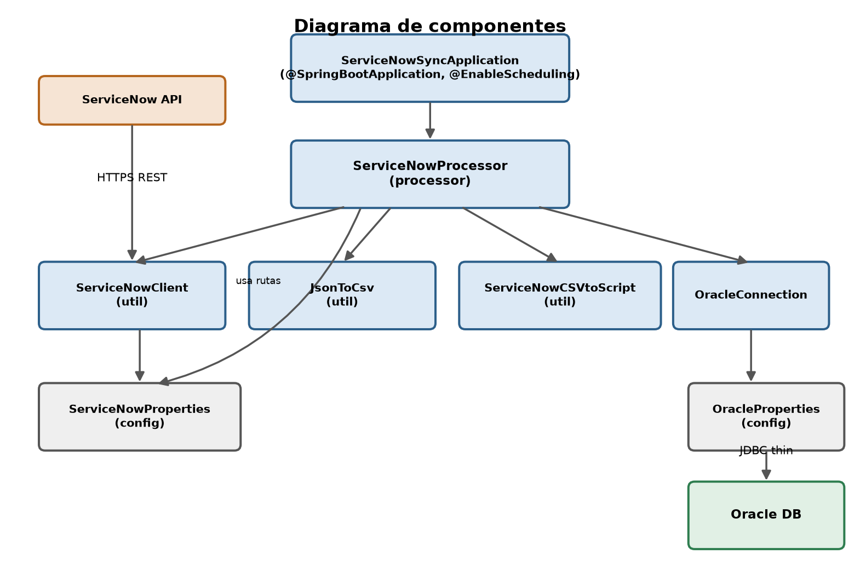
Figura 2. Diagrama de componentes

Diagrama de objetos
No se incluye un diagrama de objetos: la información que fluye por la tubería de sincronización no se modela con objetos de dominio propios, sino con estructuras genéricas clave-valor ("Map&lt;String, Object&gt;") obtenidas directamente al parsear el JSON de ServiceNow con Jackson. El diagrama de secuencia del apartado "Modelo dinámico" ilustra mejor cómo se transforma esa información paso a paso.

Diagrama de componentes
Ver Figura 2, en el apartado anterior. Los paquetes principales del código son:
org.princast.oma.servicenowsync: clase de arranque (ServiceNowSyncApplication) y OracleConnection.
org.princast.oma.servicenowsync.config: propiedades de configuración (ServiceNowProperties, OracleProperties).
org.princast.oma.servicenowsync.processor: orquestador de la tubería (ServiceNowProcessor).
org.princast.oma.servicenowsync.util: cliente REST de ServiceNow (ServiceNowClient), conversión JSON→CSV (JsonToCsv) y CSV→SQL (ServiceNowCSVtoScript).

Diagrama de despliegue
El WAR se despliega en un único servidor JBoss EAP 8, que se comunica por red tanto con ServiceNow (HTTPS) como con el servidor Oracle (JDBC). Los ficheros intermedios JSON/CSV/SQL se generan en el sistema de ficheros local del servidor donde corre JBoss.
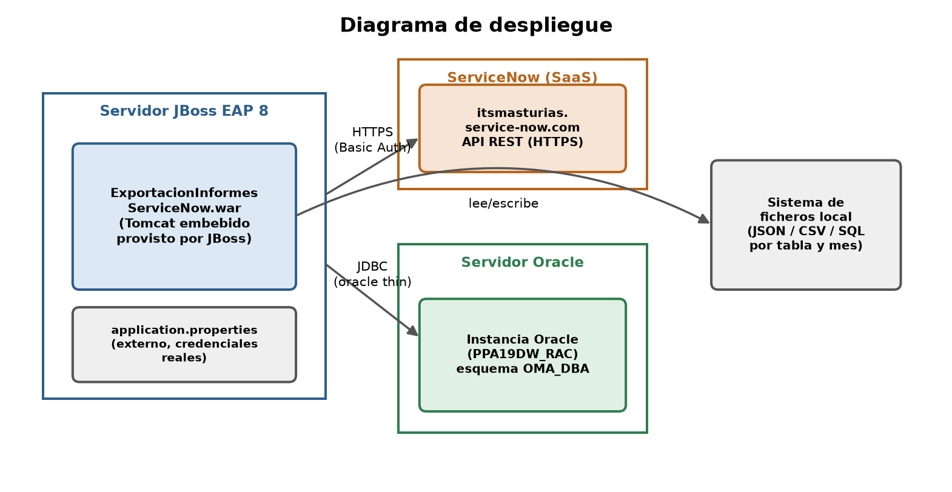
Figura 3. Diagrama de despliegue

Otra información relacionada

Dependencias

Dependencia de Maven
El siguiente comando compila el proyecto, ejecuta los tests unitarios y genera el informe de cobertura JaCoCo:
mvn clean package
Para ejecutar los tests explícitamente (con el mismo informe de cobertura):
mvn test
Para desarrollo iterativo, ejecutando la aplicación directamente con Maven:
mvn spring-boot:run
El artefacto resultante se genera en target/ExportacionInformesServiceNow-1.0.0.war.

Dependencia de JBoss EAP 8
Se requiere una instalación de JBoss EAP 8 (o superior, compatible con Jakarta EE 10) para desplegar el WAR en producción. El driver de Oracle (ojdbc11) va empaquetado dentro del propio WAR, por lo que no es necesario instalarlo ni registrarlo aparte en JBoss.

Comunicaciones entre componentes
La aplicación realiza dos tipos de comunicación de red salientes, ambas configuradas en "application.properties":
HTTPS hacia la API REST de ServiceNow (https://itsmasturias.service-now.com), con autenticación básica usando las propiedades "servicenow.credentials.user" y "servicenow.credentials.password".
JDBC (driver "thin" de Oracle) hacia el servidor de base de datos, usando las propiedades "bbdd.url", "bbdd.user" y "bbdd.password".

Modelo dinámico

Secuencia de sincronización mensual
El siguiente diagrama describe el orden de las actividades de la funcionalidad principal de la aplicación: la sincronización completa de una tabla de ServiceNow hacia Oracle. Esta secuencia se repite una vez por cada una de las 7 tablas soportadas, tanto si la dispara el arranque de la aplicación como si la dispara la tarea programada mensual.
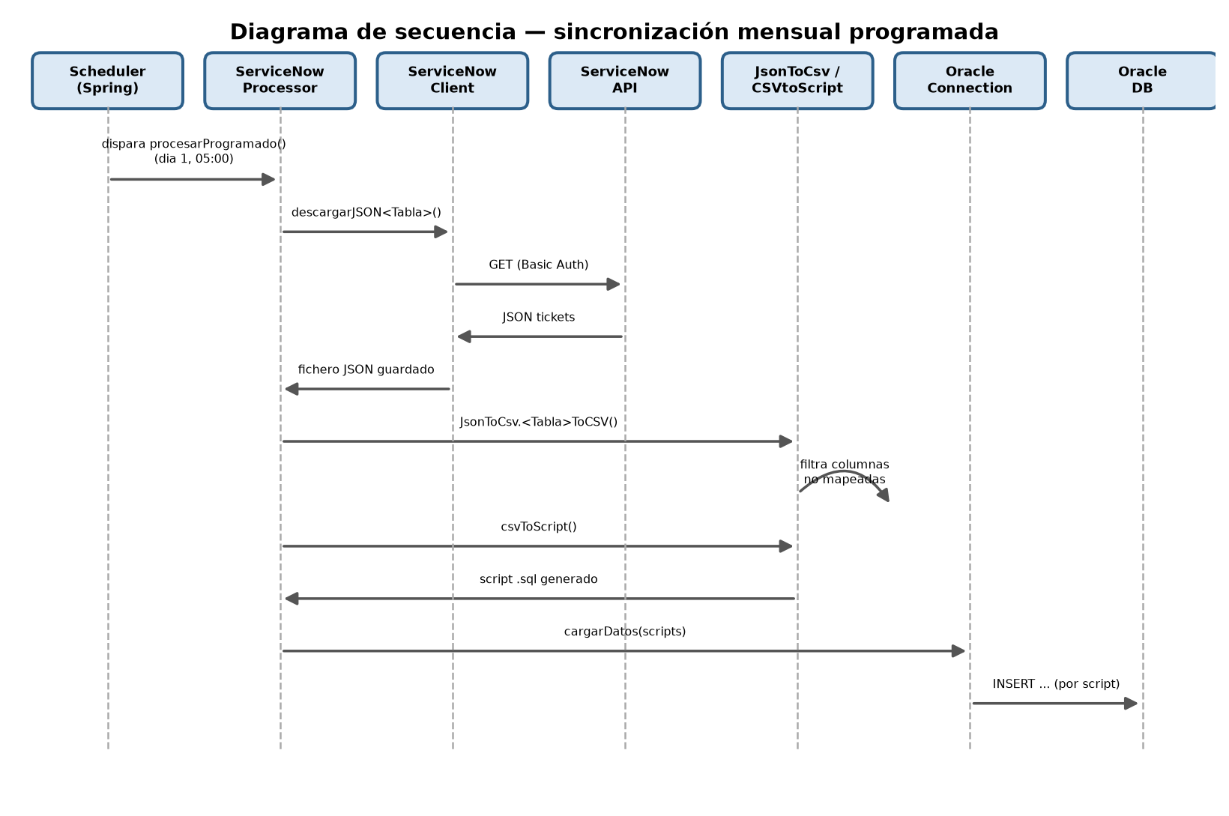
Figura 4. Diagrama de secuencia

Modelo de datos

Diseño lógico
A diferencia de aplicaciones que gestionan su propio esquema, ExportacionInformesServiceNow no incluye ningún script de creación de tablas: inserta información en tablas Oracle que ya existen y son gestionadas fuera de este proyecto. El "diseño lógico" relevante aquí es la correspondencia entre campos de ServiceNow y columnas Oracle, definida en los ficheros de mapeo (carpeta API/), no un modelo Entidad-Relación propio.
Tabla Oracle destino | Fichero de mapeo
MAECAMBIO_SNOW | API/cambios.properties
MAEINCIDENCIA_SNOW | API/incidencias.properties
MAESOLICITUD_SNOW | API/solicitudes.properties
MAETAREASOLICITUD_SNOW | API/tareas.properties
MAERELACION_SNOW | API/relaciones.properties
TMP_INCIDENCIA_SLA | API/tmp_incidencias.properties
TMP_SOLICITUD_SNOW | API/tmp_solicitud.properties
Los prefijos de las columnas Oracle destino (FE_ fecha, TE_ texto, FL_ indicador S/N, NU_ numérico) determinan el formateo del valor al construir el INSERT; el detalle de cada conversión se documenta en el Documento de Diseño Funcional.

Diseño físico

Capa de Datos
Instancia Oracle existente (base de datos PPA19DW_RAC, esquema OMA_DBA), administrada fuera de este proyecto. La aplicación solo requiere un usuario con permiso de INSERT sobre las tablas de destino.

Capa de Negocio
Servidor con JBoss EAP 8 y JDK 17. La aplicación no tiene usuarios concurrentes (no expone interfaz de usuario) y se ejecuta como mucho una vez al mes de forma programada, además de en cada despliegue, por lo que su consumo de recursos es puntual y bajo.

Interfaz de usuario
ExportacionInformesServiceNow no tiene interfaz de usuario ni expone ninguna API REST propia. La única forma de observar su comportamiento es a través de los logs (consola y fichero rotativo, ver "logback-spring.xml"), y la única forma de influir en su ejecución es desplegar/redesplegar la aplicación o, en local, invocarla con argumentos de fecha explícitos por línea de comandos (ver Documento de Diseño Funcional, apartado "Interacción con la aplicación").

SonarQube solo considera “New Code” al código que haya sido afectado por nuevas modificaciones desde el anterior análisis realizado. Por otra parte, el “Overall Code” engloba tanto al “new code” como al “base code”, que es el estado del código previo al primer análisis realizado.
SonarQube evalúa el ratio de seguridad, de confiabilidad o de mantenibilidad según una puntuación de 1 a 5 (o de A a E), siendo el A el valor óptimo. Por ejemplo, el valor A de seguridad significa que se han detectado 0 incumplimientos de reglas de seguridad.

